TOITURE DE TERRASSE AVEC LAMES ORIENTABLES EN ALUMINIUM

Fabricant
RENSON Outdoor nv, Polydore Rensonstraat 8, 9770 Kruisem – Belgique
Tel +32(0)56 30 30 00, info@rensonbe, wwwrenson-outdoorcom

(le texte marqué en rouge peut être barré en fonction de votre choix)

Description
Camargue® est une toiture de terrasse en aluminium avec une toiture horizontale de protection solaire équipée d’un système de lames orientables en aluminium extrudé qui selon le type d’installation est soutenue par une, deux ou quatre colonnes verticales Cette toiture de terrasse peut être montée de manière autoportante ou contre une façade

Dimensions
Span: Min 1800 mm
Max 4500 mm
Pivot: Min 1800 mm
Max 6200 mm possible sans colonne intermédiaire
Max 7060 mm moyennant l’utilisation d’une colonne intermédiaire
Hauteur de passage libre: Max 2800 mm
Hauteur totale sans caisson du moteur: Hauteur de passage libre + 260 mm
Hauteur totale avec position verticale des lames: hauteur de passage libre + 260 mm + 95 mm
* Span limité à 4000 mm si le pivot > 6200 mm
Pour info:
Le côté span est le côté où la lame est parallèle au cadre
Le côté pivot est le côté sur lequel la lame pivote (perpendiculaire au cadre)

Exécution du système

Cadre:
- Cadre solide sur le pourtour en profils d’aluminium extrudé
- Hauteur: 260 mm
- Profondeur du profil cadre Span: 150 mm
- Profondeur du profil cadre Pivot: 220 m
- Inclinaison: 0°

Colonnes:
- Selon le type d’installation, on utilise 1, 2 ou 4 colonnes
- Dimensions: 150 x 150 mm
- Conçues au départ d’un profil central en croix et de profils d’angle qui selon les personnalisations peuvent être adaptés en tant que coulisse, éclairage de colonne ou butée de la porte coulissante

Lames:
- Lames de protection solaire en aluminium extrudé
- A double paroi pour supporter une charge importante de neige
- Orientables à 150°
- Face inférieure: entièrement plate
- Face supérieure: bords effilés + gouttière pour évacuation de l’eau
- Faces latérales équipées d’un profil de fixation invisible en forme de L contre le retour d’eau
- Evacuation d’eau en position fermée par le design spécifique
- Evacuation d’eau même lorsque la lame pivote après une averse
- Montage des lames:
  - Fixation dans les côtés pivot à l’aide d’axes en acier inoxydable
  - Légère inclinaison des lames pour une évacuation d’eau optimale

Pieds de montage:
3 types:
- Pieds de montage visibles avec plaque au sol apparente
- Pieds de montage invisibles
- Pieds de montage scellés

Motorisation:
- Moteur tubulaire linéaire 24 Volt DC avec un profil pour l’entraînement
- RTS/IO
- Pour se connecter à 230 Volt AC au moyen d'un transformateur prévu
- Montage:
Les moteurs sont intégrés de manière invisible dans le profil cadre Pivot

Evacuation d’eau:
- Évacuation d’eau intégrée: l’eau provenant des lames et des gouttières intégrées invisibles est évacuée via chaque colonne vers un côté Span
- Dans les colonnes du côté Span on intègre des gouttières
- En cas de pied de montage scellé, la gouttière peut être raccordée à une citerne

Couleur:
Tous les profils en aluminium visibles sont thermolaqués en structuré, couleur RAL au choix (60-80 microns)

Assemblage:
Toutes les fixations et les vis sont en acier inoxydable

Fixation murale:
Le cadre peut être équipé en option d'un rebord vertical supplémentaire. Ceci simplifie la fixation étanche avec la structure supportant la toiture à lames orientables.

Alimentation et câblage:
Les câbles électriques sont intégrés de manière invisible dans la toiture de terrasse

Caractéristiques techniques

Poids maximum de la charge de neige:
Voir graphique ci-dessous selon les dimensions
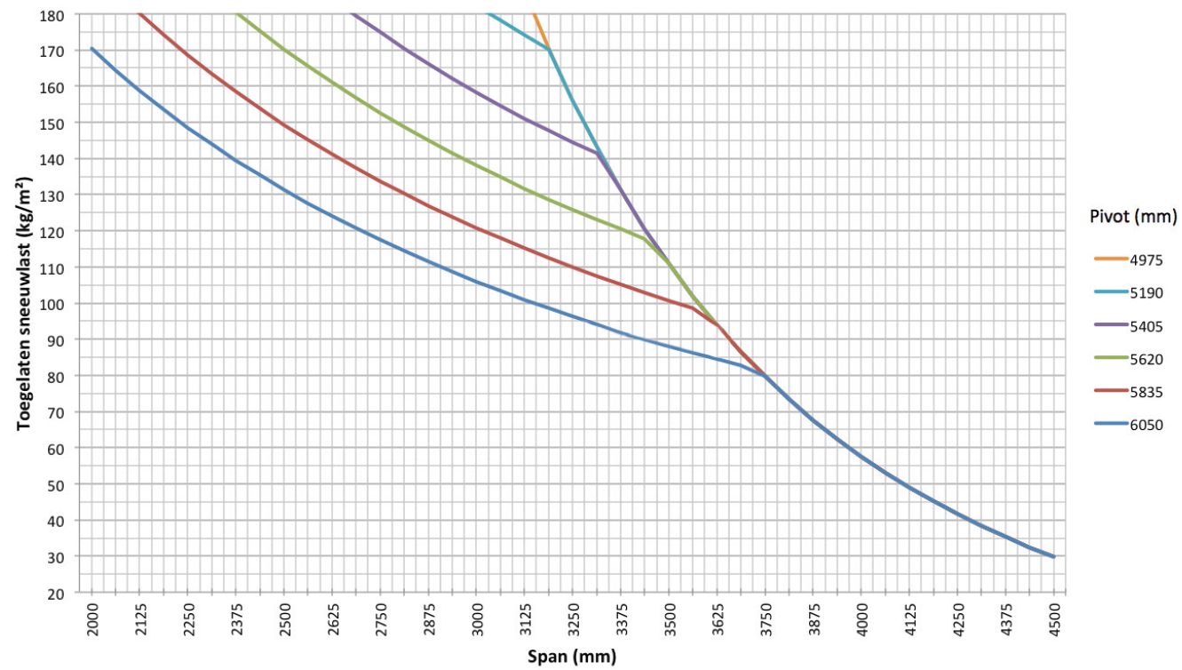

Vitesse de vent maximale lors de la commande des lames:
50 km/h

Résistance au vent jusqu’à:
160 km/h (avec lames fermées)

Evacuation d’eau et débit des précipitations:
La toiture de terrasse peut supporter un débit de précipitations qui correspond à une averse d’une intensité de 150 l/m².h d’une durée max de 2 minutes. Ce type d’averse se produit en moyenne tous les
10 ans (voir statistiques de précipitations en Belgique: NBN B 52-011)

Garantie
- Garantie produit de 10 ans sur la structure, sous réserve d'enregistrement (tous les défauts pouvant survenir dans le cadre d'une utilisation domestique normale et d'un entretien régulier) (5 ans standard)
- Garantie de 10 ans sur la couche de peinture, la couleur et la brillance des profilés en aluminium, sous réserve d'enregistrement (5 ans standard)
- 5 ans de garantie sur les moteurs Somfy et Renson
- 5 ans de garantie sur les commandes et capteurs Somfy
- 2 ans de garantie sur les composants électriques (chauffage, haut‑parleurs, éclairage, …) ainsi que sur les commandes
- 2 ans de garantie sur le détecteur de pluie
- 5 ans de garantie sur les remplissages latéraux (Loggia, parois coulissantes vitrées, parois fixes, rideaux extérieurs)
- 5 ans de garantie sur la technologie Fixscreen des stores: la fermeture éclair reste dans la coulisse + bonne adhérence de la fermeture éclair à la toile
- 5 ans de garantie sur les toiles en fibre de verre, polyester et acrylique

Options

Eclairage Led dans la lame:
Commandé par défaut avec une télécommande séparée (marche/arrêt/variation)
Commande via Somfy® RTS disponible en option avec supplément
- Lumière blanc chaud: 1660 lm/m (180 LEDs/m)
- Lumière blanc pur: 1660 lm/m (180 LEDs/m)
- Pour l'éclairage des lames, des profils en aluminium spécialement développés sont utilisées dans lesquels la bande LED est montée sur toute sa longueur et finie par un diffuseur de lumière pour une répartition uniforme de la lumière (pas de points visibles) dans le même plan que la face inférieure de la lame
- Connexion: 230Volt AC Le transformateur à 24V DC est inclus
- L'éclairage est commandé par une télécommande (on/off/gradation) La même télécommande que celui-ci peut être utilisé pour actionner les lames

Éclairage LED intégré dans les colonnes (non disponible en commande ultérieure)
- Lumière blanc chaud: 550 – 680 lm/m (120 LEDs/m)
- Lumière blanc pur: 550 – 680 lm/m (120 LEDs/m)

UpDown LED
Éclairage LED intégré à l’intérieur du cadre
Le système Up/Down LED offre un éclairage vers le haut et/ou vers le bas, pour une ambiance lumineuse indirecte ou directe
- Up:
  - Lumière blanc chaud 120 LEDs/M | +/-2800K | 550-680 lumen/m
  - Lumière blanc pur 120 LEDs/m | +/- 5000K | 550-680 lumen/m
  - RVB 60 LEDs/m | 550-700 lumen/m

- Down:
  - Lumière blanc chaud 120 LEDs/M | +/-2800K | 550-680 lumen/m
  - Lumière blanc pur 120 LEDs/m | +/- 5000K | 550-680 lumen/m

Panneaux coulissants:
- Les panneaux coulissants Loggia sont composés d’un cadre en aluminium thermolaqué qui selon la hauteur de passage a les dimensions 40x40, 40x55 ou 40x70 mm Le côté de 40 mm est toujours orienté vers la face avant
- Ce cadre peut être complété par:
  - Des lames rectangulaires fixes en aluminium
  - Des lames rectangulaires orientables en aluminium
  - Des lames rectangulaires fixes en bois Western Red Cedar
  - Des lames orientables en bois Western Red Cedar
  - Un store en fibre de verre
- Les panneaux coulissants sont suspendus à des rails supérieurs en aluminium et coulissent en bas sur un rail inférieur en aluminium
- La commande est manuelle
- Des différences de hauteur jusqu’à 5 cm au sol peuvent être compensées grâce à un guide inférieur flexible
- Pour une description détaillée du produit, voir cahier des charges panneaux coulissants Loggia

Fixscreens intégrés:
- En cas de hauteur de passage ≤ 2,8 m il est possible d’intégrer des stores de protection solaire verticale dans la toiture de terrasse
- Les profils cadre de la structure de base forment le caisson de la protection solaire verticale
- Les coulisses sont fabriquées en aluminium extrudé Elles comportent 3 chambres
- La forme étudiée des colonnes et des coulisses permet de fixer les coulisses de manière simple et correcte à l’aide de vis sur les colonnes
- Pour une description détaillée du produit, voir cahier des charges Fixscreen

Panneaux en verre:
- Les panneaux coulissants en verre peuvent être intégrés à la toiture de terrasse jusqu’à une hauteur de passage de 2600 mm, sous réserve de l’utilisation de pieds de montage renforcés sur les colonnes adjacentes
- Les profils inférieurs des panneaux en verre sont constitués de profils en aluminium extrudé et laqué
- La commande est manuelle
- Les panneaux en verre reposent sur un rail inférieur en aluminium extrudé avec une bande de coulisse inoxydable
- Le vitrage est composé de verre de sécurité de 10 mm d’épaisseur
- Le panneaux en verre peut être fermé à l’aide d’une serrure que l’on peut ouvrir/fermer des deux côtés avec une clé

Lame en verre
Lame translucide composée de verre feuilleté de sécurité mat de 8 mm et de profilés porteurs en aluminium
- Max 5 lames en verre pour une toiture simple
- Max 3 lames en verre par section de toit pour une toiture couplée
Lame fixe:
Lame fixe non tournante pour fixer des accessoires supplémentaires à la toiture en lames

Lame fixe avec chauffante:
Élément chauffant à rayonnement infrarouge à ondes courtes, intégré de manière esthétique dans une lamelle fixe du toit à lamelles.
- 1 lamelle fixe avec 1 ou 2 chauffages
- 2 supports de fixation et accessoires
- Axe et circlips pour passage de câbles ou bouchons d'étanchéité
- Élément chauffant recouvert d'une plaque en vitrocéramique noire ou blanche
- Puissance: 1400 W/Heat, intensité du courant: 6,1 A/Heat, IP54

Profil de protection:
- Maintient un contact continu avec les lames grâce à un ressort de torsion
- Mouvement durable, silencieux et fluide
- Ramasse-feuilles avec tissu en maille
- Revêtement par poudre dans la même couleur que le cadre et les colonnes
- Commandes supplémentaires possibles pour les couvertures déjà installées

Beam Heat & Sound

Beam:
- La toiture de terrasse peut être équipée d’un module Beam Il s’agit d’une poutre en aluminium comportant des éléments de chauffage (Heat) et des enceintes (Sound)
- Se monte au côté intérieur du profil cadre du côté Span
- Le module peut être orienté de 30°

Heat:
- Élément chauffant par rayonnement intégré dans le module Beam.
- Élément chauffant fini avec une plaque en verre céramique noire et plane.
- Puissance : 2400 W/Heat, Courant : 12 A/Heat, IP65
- Commande RTS ou IO (même télécommande que pour les lames)

Sound:
- 4 Ohms Marine Speakers IP65, qui sont intégrés dans le module Beam
- Puissance de crête : 120 W, Réponse en fréquence : 90 Hz – 22 kHz
- Plaque de finition en aluminium anodisé noir
- À connecter à un amplificateur/radio via les câbles audio fournis, ou avec amplificateur intégré pour un fonctionnement autonome et un contrôle via smartphone ou tablette (Bluetooth inclus)
- Dimensions L x H : 180 x 180 mm

Kit de détection de pluie:
- Contenu: détecteur de pluie, équerre de fixation, accessoires
- Action:
  - En cas de pluie/humidité les lames se referment automatiquement
  - En cas de pluie combinée à des températures de gel, les lames s’orientent vers la position programmée au préalable en cas de neige
- Est monté avec une légère inclinaison et contient un petit élément de chauffage pour un meilleur séchage du détecteur

Kit de détection du vent:
- Contient: Somfy RTS ou IO détecteur de vent Eolis, accessoires
- Action: en cas de vitesses de vent > 50km/h les lames doivent être fermées conformément à nos conditions de garantie

Normes
Ce produit est fabriqué selon, satisfait à et/ou est testé selon la norme: EN 13561

